

รายงานผลการปฏิบัติราชการเดือนกุมภาพันธ์
ประจำปีงบประมาณ พ.ศ.2568
สถานีตำรวจภูธรเขลางค์นคร จังหวัดลำปาง

ผลการปฏิบัติงานราชการงานสอบสวน สภ.เขลางค์นคร ประจำเดือนกุมภาพันธ์ 2568
งานสอบสวนอำนวยการฃฃฃสอ
ข้อมูล ณ วันที่ 28 กุมภาพันธ์ 2568
เมื่อวันที่ 1 กุมภาพันธ์ 2568 ถึง 28 กุมภาพันธ์ 2568 ทางกลุ่มงานสอบสวน สถานีตำรวจภูธรเขลางค์นคร มีผลการปฏิบัติราชการในเดือนกุมภาพันธ์ 2568 ในด้านต่างๆที่ได้รับผิดชอบของกลุ่มงานสอบสวน โดยมีผลการปฏิบัติงานในด้านงานที่เกี่ยวข้องต่างๆประจำเดือนกุมภาพันธ์ 2568 ดังนี้
โดยงานสอบสวนสถานีตำรวจภูธรเขลางค์นคร จังหวัดลำปางได้มีผลการดำเนินงานด้านการแจ้งความร้องทุกข์ และรับสำนวนคดีอาญาต่างๆ โดยการดำเนินการ โดยพนักงานสอบสวน ในสังกัดสถานีตำรวจภูธรเขลางค์นคร จังหวัดลำปาง ซึ่งสรุปผลเบื้องต้นได้ดังนี้
• ผลการปฏิบัติงานราชการงานสอบสวน สภ.เขลางค์นคร ประจำเดือนกุมภาพันธ์ 2568 (1 กุมภาพันธ์ 2567 ถึง 28 กุมภาพันธ์ 2568)
- รับแจ้งความร้องทุกข์
- ประจำวันเอกสารหาย 124 ราย
- ประจำวันหลักฐาน 174 ราย
- ประจำวันคดีอาญา 209 ราย
- ประจำวันคดีจราจร 113 ราย
- การรับสำนวนคดีอาญา จำนวน คดี
- เสร็จสิ้น 205 คดี - อยู่ระหว่างการดำเนินการ 4 คดี
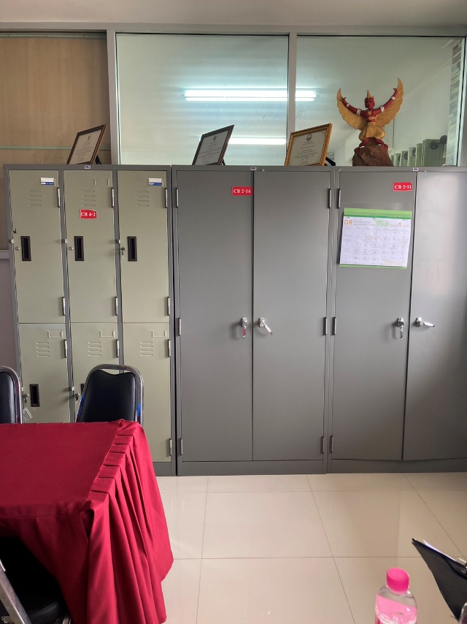
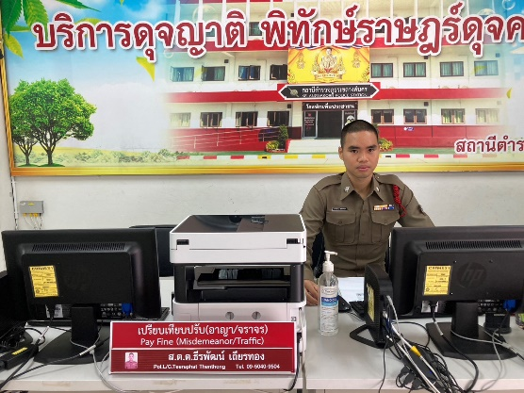
• การจัดเตรียมความพร้อมด้านการบริการ จุด One stop service การเก็บสำนวน ของกลาง และอื่นๆ
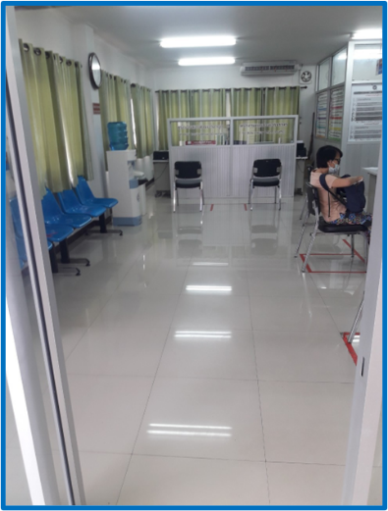
คดีที่น่าสนใจเกี่ยวกับงานสอบสวน
เมื่อวันที่ 6 ก.พ.2568 เวลา 13.50 น. ได้รับแจ้งจากศูนย์วิทยุสื่อสารสภ.เขลางค์นครว่าเกิดเหตุเกิดอุบัติเหตุบนถนนพหลโยธิน (ขาเข้า) มีผู้ได้รับบาดเจ็บและทรัพย์สินทางราชการเสียหาย
เมื่อไปถึงที่เกิดเหตุพบ รถยนต์กระบะโตโยต้าสีขาว จอดเสียหายบริเวณข้างทาง กู้ภัยได้นำผู้ได้รับบาดเจ็บส่ง รพ.ลำปาง จากการสอบสวนเบื้องต้นคาดว่า ได้ขับขี่ถนนคู่ขนานด้านใน(สนองซีฟู๊ด) เมื่อมาถึงทางเบี่ยงพบ รถบรรทุกพ่วงเบี่ยงเข้ามาทางคู่ขนาน ทำให้ผู้ขับขี่ต้องหยุดรถและขับเลี้ยวกะทันหันจนเกิดอุบัติเหตุดังกล่าว จะได้ทำการสืบสวน สอบสวนเพื่อรวบรวมพยานหลักฐานเพื่อหาสาเหตุของอุบัติเหตุต่อไป
พ.ต.อ.ภูชิชย์ ตรียัมปราย ผกก.สภ.เขลางค์นคร อำนวยการปฏิบัติในที่เกิดเหตุ
พ.ต.ต.วรากร สิทธิ พงสฯ0837649173
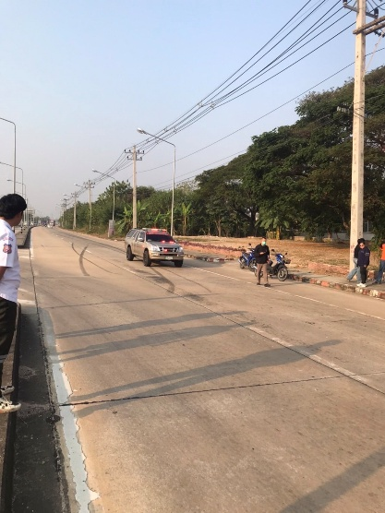
สิ่งที่ดำเนินการไปแล้ว ตรวสอบ เก็บรวบรวมพยานหลักฐาน ส่งตรวจพิสูจน์
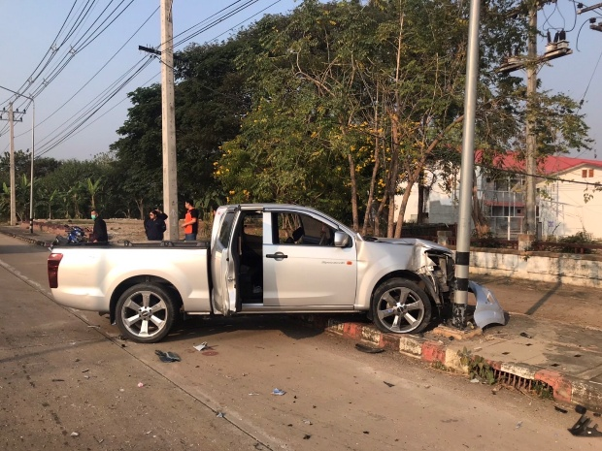

ผลการปฏิบัติงานราชการงานสอบสวน สภ.เขลางค์นคร ประจำเดือนกุมภาพันธ์ 2568 นั้น การปฏิบัติหน้าที่เกี่ยวกับด้านบริการประชาชน การให้คำปรึกษา และงานต่างๆ งานสอบสวนและพนักงานสอบสวน สภ.เขลางค์นคร ซึ่งได้ดำเนินการตามระเบียบหรือมาตรฐานการรับผิดชอบสอบสวนคดีอาญาทุกประเภท และให้มีหน้าที่รับผิดชอบทำการสอบสวนคดีความผิดอาญา ตามประเภทลักษณะคดี และในส่วนเจ้าหน้าที่งานสอบสวนตามแผนกต่างๆ ทาง สภ.เขลางค์นคร ได้เสนอแนะ ชี้นำ แก้ไข ตักเตือน และมอบความรู้ให้แกประชาชน เป็นที่เรียบร้อย และในส่วนของการดำเนินงานในส่วนต่างๆ ทาง สภ.เขลางค์นคร จะดำเนินการตามขั้นตอนต่อไป
ผลการปฏิบัติงานราชการงานอำนวยการ สภ.เขลางค์นคร ประจำเดือนกุมภาพันธ์ 2568
งานอำนวยการ
ข้อมูล ณ วันที่ 28 กุมภาพันธ์ 2568
เมื่อวันที่ 1 กุมภาพันธ์ 2568 ถึง 28 กุมภาพันธ์ 2568 ทางกลุ่มงานอำนวยการ สถานีตำรวจภูธรเขลางค์นคร มีผลการปฏิบัติราชการในเดือนกุมภาพันธ์ 2568 ในด้านต่างๆที่ได้รับผิดชอบของกลุ่มงานอำนวยการ โดยมีการประชาสัมพันธ์ในด้านงานที่เกี่ยวข้องต่างๆประจำเดือนกุมภาพันธ์ 2568 ดังนี้
- การจัดกิจกรรมที่เกี่ยวข้องสุขภาพของข้าราชการตำรวจในสังกัด
เมื่อวันที่ 16 ก.พ.68 เวลา 09.30 น.โดยการอำนวยการ พ.ต.อ.ภูชิชย์ ตรียัมปราย ผกก.สภ.เขลางค์นคร มอบให้ พ.ต.ท.หญิง ติณณาสินี เพชรดี สว.อก.ฯ, พร้อมข้าราชการตำรวจฝ่ายอำนวยการ ดำเนินการปรับปรุงภูมิทัศน์ สภ.เขลางค์นคร
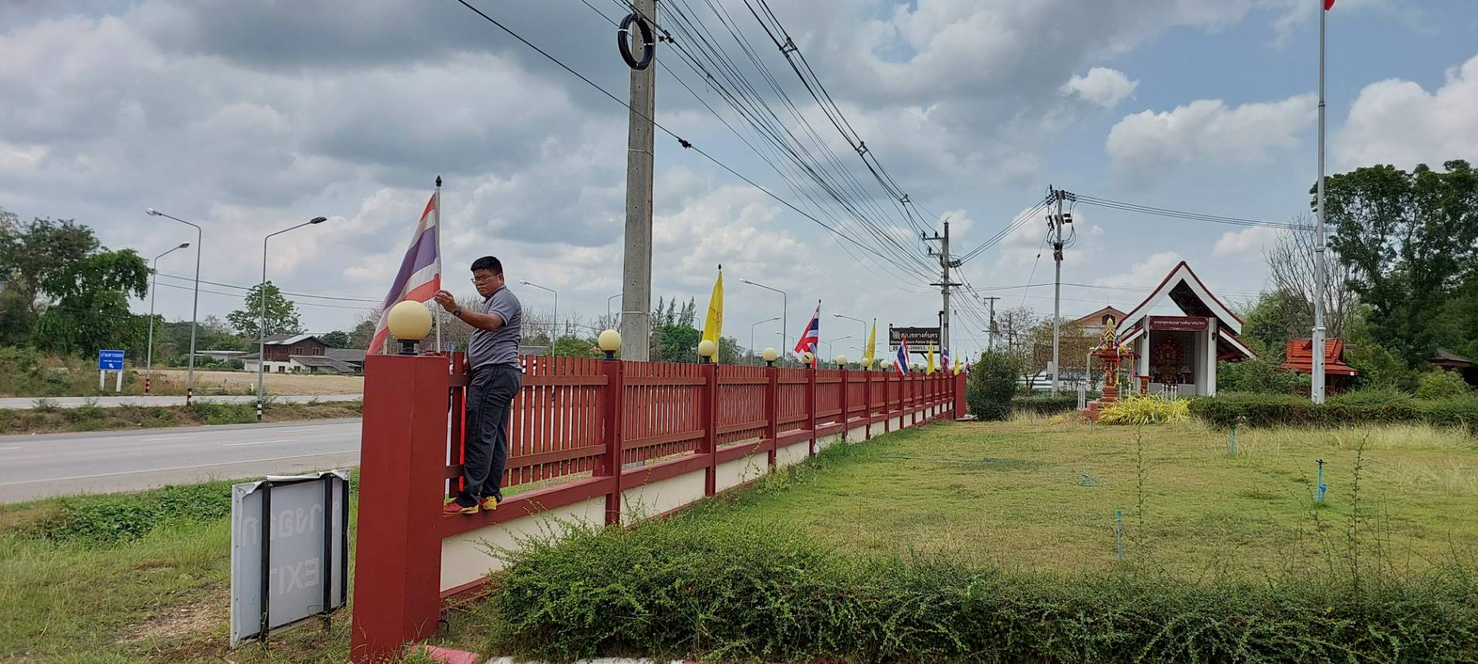

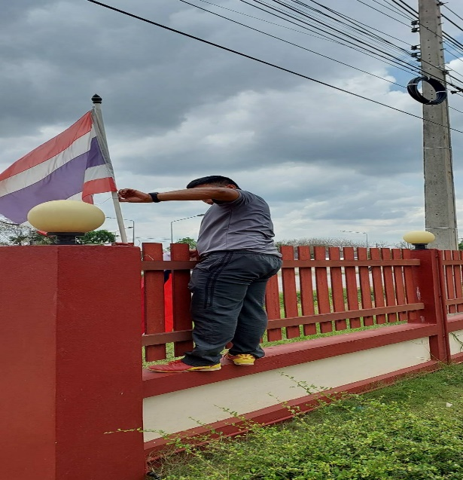

ผลการปฏิบัติงานราชการงานจราจร สภ.เขลางค์นคร ประจำเดือนกุมภาพันธ์ 2568
งานจราจร
ข้อมูล ณ วันที่ 28 กุมภาพันธ์ 2568
เมื่อวันที่ 1 กุมภาพันธ์ 2567 ถึง 28 กุมภาพันธ์ 2568 ทางกลุ่มงานจราจร สถานีตำรวจภูธรเขลางค์นคร มีผลการปฏิบัติราชการในเดือนกุมภาพันธ์ 2568 ในด้านต่างๆที่ได้รับผิดชอบของกลุ่มงานจราจร โดยมีการปฏิบัติงานและผลการปฏิบัติงานในด้านงานที่เกี่ยวข้องต่างๆประจำเดือนกุมภาพันธ์ 2568 ดังนี้
- ข้อมูลผลการดำเนินงานในเชิงสถิติในการตั้งจุดตรวจ จุดสกัด ประจำปีงบประมาณ พ.ศ. 2568 สถานีตำรวจภูธรเขลางค์นคร จังหวัดลำปาง ผลการดำเนินงาน จำแนกตามประเภท 10 ข้อหาประจำเดือนกุมภาพันธ์ 2568
- ไม่สวมหมวกนิรภัย 88 ราย
- เมาสุราขณะขับรถ 14 ราย
- ไม่คาดเข็มขัดนิรภัย 19 ราย
- ขับรถเร็วเกินกำหนด 0 ราย
- ไม่มีใบขับขี่ 114 ราย
- มอเตอร์ไซค์ไม่ปลอดภัย 18 ราย
- ขับรถย้อนศร 22 ราย
- แซงโดยผิดกฎหมาย 8 ราย
- ฝ่าฝืนสัญญาณไฟ 13 ราย
- โทรศัพท์ขณะขับรถ 8 ราย
- การให้บริการช่วยเหลือประชาชนตามแนวทางพระราชดำริ ประจำเดือนกุมภาพันธ์ 2568
- บริการช่วยเหลือผู้คลอดฉุกเฉิน 0 ราย
- บริการนำหญิงใกล้คลอดส่งโรงพยาบาล 0 ราย
- บริการนำผู้ป่วย ผู้บาดเจ็บ ส่งโรงพยาบาล 0 ราย
- บริการดำเนินการเกี่ยวกับรถที่เกิดอุบัติเหตุ 0 ราย
- บริการช่วยเหลือจอดรถเสีย 0 ราย
- บริการช่วยเหลือปลดล๊อคเบรครถ 0 ราย
- การเป็นวิทยากร (จราจรสัมพันธ์) 0 ราย
- บริการช่วยเหลือเหตุอื่น ๆ 0 ราย

ผลการปฏิบัติงานราชการงานจราจร สภ.เขลางค์นคร ประจำเดือนกุมภาพันธ์ 2568 ดำเนินการเป็นไปตามเป้าหมายที่ ตร.กำหนด และดำเนินการปฏิบัติหน้าที่เป็นไปด้วยความเรียบร้อย ซึ่งทำให้ประชาชนมีความปลอดภัยในการใช้ชีวิตในการคมนาคมเป็นไปด้วยความปลอดภัย ทำให้งานจราจรได้รับคำติชมจากการปฏิบัติหน้าที่ในทางที่ดีในการควบคุมมาตรการกฎจราจรต่างๆ และในส่วนงานจราจรได้ปฏิบัติหน้าที่เพื่อให้ประชาชนปลอดภัยในชีวิตและตักเตือนเพื่อให้ทำถูกกฎจราจรต่อไป ซึ่งทำให้ผลการดำเนินงานของงานจราจร สภ.เขลางค์นคร เป็นไปด้วยความเรียบร้อยและตามเป้าประจำเดือนกุมภาพันธ์ 2568

ผลการปฏิบัติงานราชการงานด้านป้องกันปราบปราม สภ.เขลางค์นครประจำเดือนกุมภาพันธ์ 2568
งานป้องกันปราบปราม
ข้อมูล ณ วันที่ 28 กุมภาพันธ์ 2568
เมื่อวันที่ 1 กุมภาพันธ์ 2567 ถึง 28 กุมภาพันธ์ 2568 ทางกลุ่มงานป้องกันปราบปราม สถานีตำรวจภูธรเขลางค์นคร มีผลการปฏิบัติราชการในเดือนกุมภาพันธ์ 2568 ในด้านต่างๆที่ได้รับผิดชอบของกลุ่มงานป้องกันปราบปราม โดยมีการปฏิบัติงานและผลการปฏิบัติงานในด้านงานที่เกี่ยวข้องต่างๆประจำเดือนกุมภาพันธ์ 2568 ซึ่งการบริหารสายงานป้องกันปราบปราม สถานีตำรวจภูธรเขลางค์นครนั้น เป็นงานที่ต้องใช้ความสัมพันธ์ระหว่างตำรวจกับประชาชน ในการให้ความรู้อบรมเกี่ยวกับเรื่องคดีอาชญากรรมต่าง ๆ แนะนำความรู้ต่างๆ ให้กับประชาชนได้ทราบ
• สถิติจำนวนข้อมูลต่างๆที่เกี่ยวข้องงานป้องกันปราบปราม ดังนี้
- จำนวนตู้แดง ในเขตพื้นที่รับผิดชอบ สภ.เขลางค์นคร
- จำนวนทั้งสิ้น 50 จุด ประกอบด้วย จุดตรวจหลัก 10 จุด จุดตรวจรอง(จุดเสี่ยง) 14 จุด
- จุดตรวจรอง(จุดตรวจสัมพันธ์) 10 จุด และจุดตรวจรอง 14 จุด
- จำนวนพื้นที่รับผิดชอบ 4 ตำบล
- เจ้าหน้าที่สายตรวจ จำนวน 3 ชุด
• ผลการปฏิบัติงานราชการป้องกันปราบปราม สภ.เขลางค์นคร ได้ปฏิบัติหน้าที่ด้านต่างๆ
- การออกตรวจประจำจุด ประจำเดือนกุมภาพันธ์ 2568 จำนวน 3 ผลัด งานป้องกันปราบปรามออกตรวจจุดสุ่มเสี่ยง จุดควบคุมดูแลเพื่อลดการเกิดอาชญากรรมต่างๆ เป็นประจำ
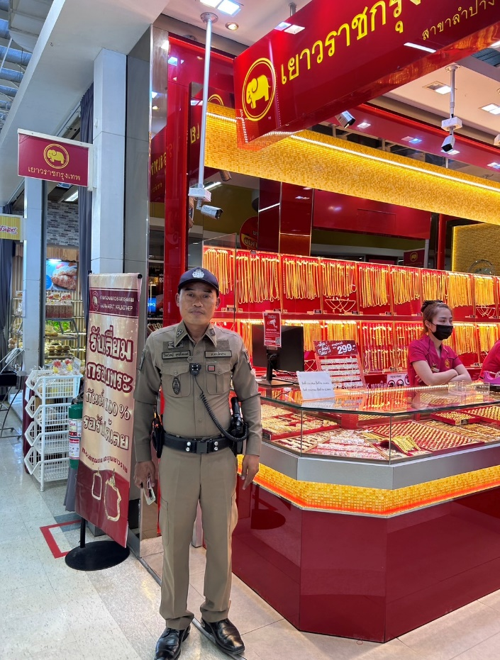
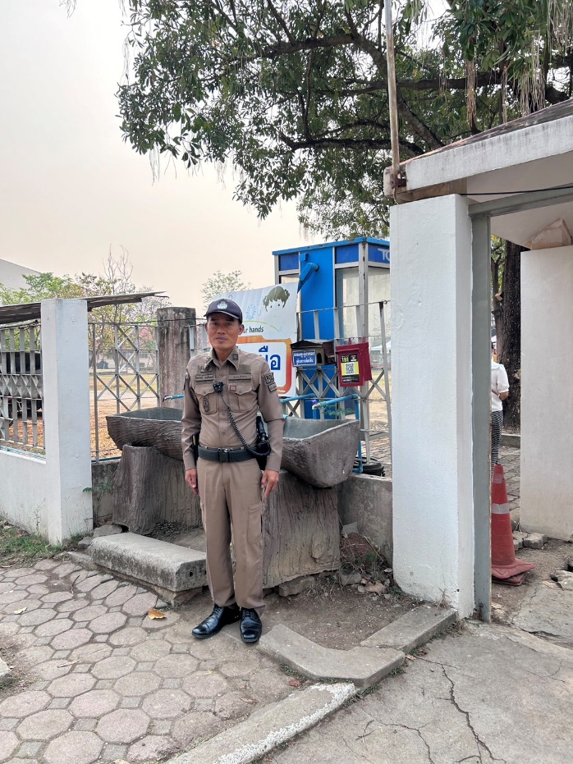

- ด้านการป้องกันปราบปราม ป้องกันเหตุอาชญากรรม
วันที่ 1 ก.พ. 68 พ.ต.อ.ภูชิชย์ ตรียัมปราย ผกก.สภ.เขลางค์นคร จว.ลำปาง ได้มอบหมายให้ พ.ต.ท.เมฆราช สุวรรณเมฆา รอง ผกก.ป.สภ.เขลางค์นคร ออกตรวจเยี่ยมหน่วยเลือกตั้ง สมาชิก อบจ. ลำปาง และ นายก อบจ.ลำปาง ณ เขตเลือกตั้งที่รับผิดชอบ ดังนี้
1. หน่วยลือกตั้งที่ 1 เขตเลือกตั้งที่ 6 วัดกาดเมฆ พบ ด.ต.ชูพงษ์ ปากกล้า ผบ.หมู่ (ป.) สภ.เขลางค์นคร ปฏิบัติหน้าที่ รปภ.หน่วยฯ รายงานเหตุการณ์ปกติ
2.หน่วยเลือกตั้งที่ 14 เขตเลือกตั้งที่ 6 วัดหัวฝาย พบ ร.ต.อ.วิศิษฎ์ วงศ์วิชัย รอง สว.อก. สภ.เขลางค์นคร อยู่ปฏิบัติหน้าที่ รปภ.หน่วยฯ รายงานเหตุการณ์ปกติ
3.หน่วยลือกตั้งที่ 22 เขตเลือกตั้งที่ 5 โรงเรียนบ้านศรีหมวดเกล้า พบ ร.ต.ท.พัฒน์ วงค์วิชัย รอง สว.(ป) สภ.เขลางค์นคร ปฏิบัติหน้าที่ รปภ.ประจำหน่วยเลือกตั้งรายงานเหตุการณ์ปกติ
4.หน่วยเลือกตั้งที่ 2 เขตเลือกตั้งที่ 6 วัดกาดเมฆ พบ ร.ต.ท.พิภพ สุวรรณรัตน์ รอง สว.(ป.) สภ.เขลางค์นคร ปฏิบัติหน้าที่ รปภ.หน่วยฯ รายงานเหตุการณ์ปกติ
5.หน่วยเลือกตั้งที่ 6 เขตเลือกตั้งที่ 8 หมู่ที่ 1 ณ วัดกล้วยหลวง ตำบลกล้วยแพะ อำเภอเมืองลำปาง จังหวัดลำปาง
พบ ส.ต.ต.ภูมินทร์ วงค์มอย ผบ.หมู่.(ป.) สภ.เขลางค์นคร ปฎิบัติหน้าที่ รปภ.หน่วยฯ รายงานเหตุการณ์ปกติ
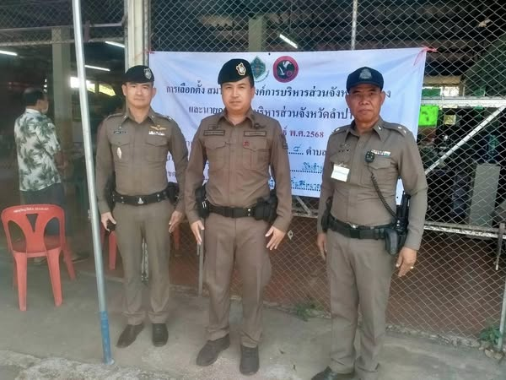

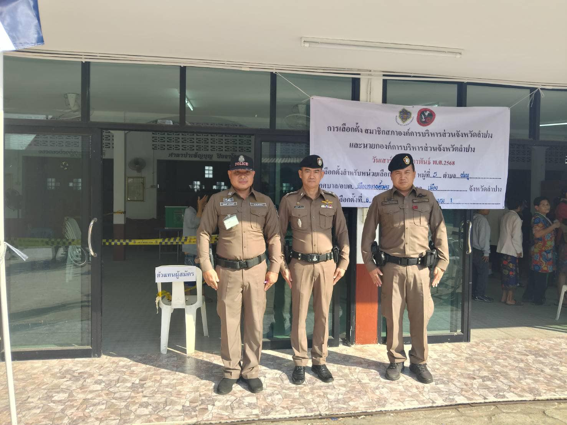
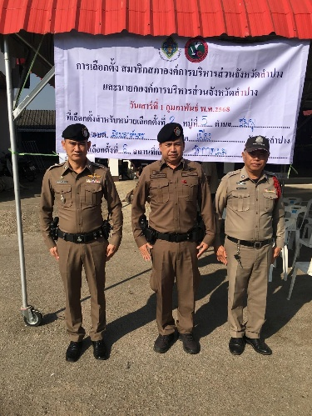

ผลการปฏิบัติงานราชการงานป้องกันปราบปราม สภ.เขลางค์นคร ประจำเดือนกุมภาพันธ์ 2568 ดำเนินการเป็นไปตามเป้าหมายที่ ตร.กำหนด และดำเนินการปฏิบัติหน้าที่เป็นไปด้วยความเรียบร้อย ซึ่งทำให้ประชาชนมีความปลอดภัยในการใช้ชีวิตในการคมนาคมเป็นไปด้วยความปลอดภัย ทำให้งานจราจรได้รับคำติชมจากการปฏิบัติหน้าที่ในทางที่ดีในการควบคุมมาตรการกฎจราจรต่างๆ และในส่วนงานจราจรได้ปฏิบัติหน้าที่เพื่อให้ประชาชนปลอดภัยในชีวิตและตักเตือนเพื่อให้ทำถูกกฎจราจรต่อไป ซึ่งทำให้ผลการดำเนินงานของงานป้องกันปราบปราม สภ.เขลางค์นคร เป็นไปด้วยความเรียบร้อยและตามเป้าประจำเดือนกุมภาพันธ์ 2568
ผลการปฏิบัติงานราชการงานสืบสวน สภ.เขลางค์นครประจำเดือนกุมภาพันธ์ 2568
งานสืบสวน
ข้อมูล ณ วันที่ 28 กุมภาพันธ์ 2568
กลุ่มงานสืบสวน สภ.เขลางค์นคร จ.ลำปาง ได้มีผลการปฏิบัติงานราชการงานสืบสวน เกี่ยวกับสถิติผลการจับกุมคดียาเสพติด ห้วง 1 – 28 กุมภาพันธ์ 2568 ดังนี้

สรุปผลการดำเนินการจับกุมคดียาเสพติด สภ.เขลางค์นคร ประจำเดือน กุมภาพันธ์ 2568 ดังนี้
1. คดีเสพ 5 ราย
2. คดีครอบครองเพื่อเสพ 3 ราย
รวมเสพ 8 ราย
3. จำหน่ายไม่ฉกรรจ์/ครอบครอง 17 ราย
4. จำหน่ายอุจกรรจ์
- การค้า 1 ราย
- แพร่กระจาย 0 ราย
- อื่นๆ 0 ราย
รวมความผิดกลุ่มจำหน่าย 18 ราย
รวมทุกข้อหา 26 ราย

คดีที่น่าสนใจเกี่ยวกับงานสืบสวน และข้อมูลเพื่อเป็นความรู้แก่ประชาชน
วันที่ 13 ก.พ.68 เจ้าหน้าที่ชุดสืบสวน ได้จับกุม ผตห.คดียาเสพติด ในข้อหา “ยาเสพติดให้โทษประเภท ๑ (เมทแอมเฟตามีน) ไว้ในครอบครองอันเป็นการกระทำเพื่อการค้าโดยไม่ได้รับอนุญาต และเสพยาเสพติดให้โทษประเภท ๑ (เมทแอมเฟตามีน) โดยผิดกฎหมายและมียาเสพติดให้โทษประเภท ที่ 1( ยาไอซ์ ) ไว้ในความครอบครองโดยผิดกฎหมาย”
พร้อมด้วยของกลาง ยาเสพติดให้โทษ ประเภทที่ 1 ( ยาบ้า ) จำนวน 105 เม็ด เป็นเม็ด สีส้ม ลักษณะกลม-แบน ผิวเรียบ อีกฝั่งประทับอักษร WY และยาไอซ์ จำนวน 1.12 กรัม
